第25屆地政貢獻獎得獎人－潘惠燦 先生
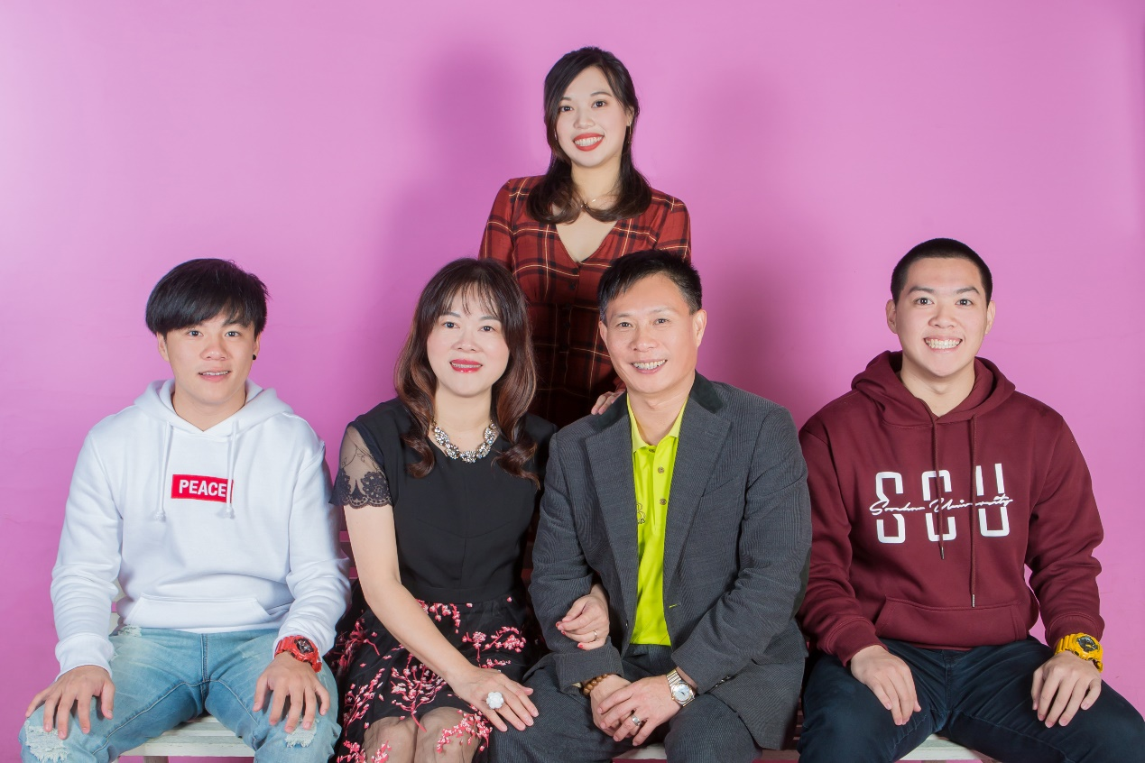
社團法人新北市地政士公會理事長

社團法人新北市地政士公會理事長潘惠燦先生，執業27年，回憶起印象深刻的一件事，就是十年前一位地政士突然身故，留下一位在醫院安胎六個月的妻子及二位稚女還有一堆事務所尚未處理完的客戶案件。為了夫家傳宗接代正與死神搏鬥的妻子卻要面對此噩耗及翁姑、小姑的奪產，每天痛不欲生的以淚洗面，為了腹中小孩不得不堅強起來。
她找了很多同業幫她處理事務所尚未處理完的客戶案件及他的繼承案件，都被拒絕了，最後問了地政事務所同仁我的電話，鼓起最後的希望，打給僅有一面之緣的我，看看我是否可以幫忙處理，當下我不假思索地答應了她，電話那頭，她停了幾秒鐘才回我，說謝謝，當下聽得出她的感動與喜悅。
當我去醫院看她時，瘦到不成人形的她用力地撐起身子，端坐在病床上對我說了一聲「謝謝你」，眼淚不停的往下掉，我輕聲地告訴她：不用擔心！我會幫妳處理好所有事情的。
經過了一年多才把它們事務所尚未處理完的客戶案件及他的繼承案件都處理完，她一直抱著感恩的心幫我介紹客戶，而我們也成了好朋友，真的是！助人為快樂之本，利人又利己。

